Proyecto | Diseñar un software de acuerdo con los requerimientos del cliente
Fase | IDENTIFICACIÓN
Actividad de proyecto | Sistema de información de inventario y catálogo de peluches orientado a un entorno web.
Título | Ficha Técnica “ADSO”
Fecha de elaboración del documento | Marzo 2024

FICHA TÉCNICA INVESTIGACIÓN TECNOLÓGICA

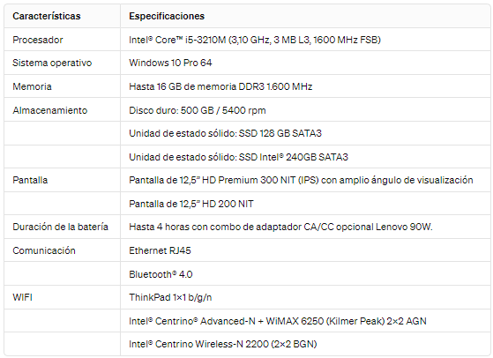

HARDWARE: Diligencie las columnas en cursiva, de tal manera que proponga los diferentes tipos de equipos de cómputo considera se deben utilizar para solucionar el problema citado.

Tipo Equipo: | 2 computadores (ThinkPad X230)
Marca: | Lenovo
Valor: | 200.000 (Mensuales).
Procesador: | Procesador Intel(R) Core (TM) i5-3210M (3,10 GHz, 3MB L3, 1600 MHz FSB).
Memoria: | Memoria física instalada (RAM) 16 GB DDR3 1.600 MHz.
Descripción: | Este es un computador con gran potencia para que nuestro cliente maneje su base de datos de manera tranquila. Otras especificaciones de este equipo son: Disco Duro de 500 GB SSD, Tarjeta Gráfica Intel(R) HD400

SOFTWARE: Proponga el sistema operativo que considere soporta toda la infraestructura tecnológica para poder solucionar el problema.

Sistema operativo: | Windows 10 pro-64
Descripción: | - Tiene mejores herramientas para poder ejecutar  - Tiene buena capacidad de manejo  - Sistema más óptimo.

GESTOR DE BASES DE DATOS: Seleccione el gestor de bases de datos (SGDB) que debe utilizar la empresa para solucionar su problema.

Nombre SGBD: | MySQL
Descripción: | -Lo puede utilizar sistemas operativos Windows y Linux  - Permite almacenar la estructura de la base de datos y utiliza tablas.  Capacitación en la herramienta.  - El motor es una versión web y ofrece soporte a las bases de datos creadas en su servidor web.
Ventaja: | -Es una base de datos muy rápida. Su rendimiento es estupendo sin añadir ningunax funcionalidad avanzada.  -Utiliza varias capas de seguridad. Contraseñas encriptadas, derechos de acceso y privilegios para los usuarios.  -Pocos requerimientos y eficiencia de memoria. Tiene una baja fuga de memoria y necesita pocos recursos de CPU o RAM.
Beneficio: | Velocidad al realizar las operaciones y buen rendimiento. Facilidad de instalación y configuración. Soporte en casi el 100% de los sistemas operativos actuales. Baja probabilidad de corrupción de datos.

